Résolution de problèmes CM2 - Problèmes additifs : transformation 1

Problème collectif

Le réservoir de ma voiture est plein : il contient 60 litres. Au cours d’un voyage, j’ai consommé 49 litres.  Combien reste-t-il d’essence dans mon réservoir ? | 49 en -  60

Entraînements

1 - Un transporteur doit livrer 1 800 caisses de soda à 2 magasins. Il en décharge 460 au premier magasin. Combien en déchargera-t-il au deuxième ?
2 - En France, on a vendu 195 000 automobiles au mois d’avril et 5 000 de plus au mois de mai.
Quel a été au mois de mai, le nombre d’automobiles vendues en France ?
3 - La voiture que je souhaite acheter coûte 18 000 € avec de nombreux équipements. Finalement je l’achète sans l’autoradio laser qui vaut 459 €.
Combien vais-je payer ma voiture ?

Résolution de problèmes CM2 - Problèmes additifs : transformation 1

Problème collectif
Le réservoir de ma voiture est plein : il contient 60 litres. Au cours d’un voyage, j’ai consommé 49 litres.  Combien reste-t-il d’essence dans mon réservoir ? | 49 en -  60

Entraînements
1 - Un transporteur doit livrer 1 800 caisses de soda à 2 magasins. Il en décharge 460 au premier magasin.
Combien en déchargera-t-il au deuxième ?
Recherche | Réponse
 | Le transporteur déchargera .................. caisses au deuxième magasin.

2 - En France, on a vendu 195 000 automobiles au mois d’avril et 5 000 de plus au mois de mai.
Quel a été au mois de mai, le nombre d’automobiles vendues en France ?
Recherche | Réponse
 | Au mois de mai, on a vendu .................. automobiles.

3 - La voiture que je souhaite acheter coûte 18 000 € avec de nombreux équipements. Finalement je l’achète sans l’autoradio laser qui vaut 459 €.
Combien vais-je payer ma voiture ?
Recherche | Réponse
 | Ma voiture va coûter .................. €.

Résolution de problèmes CM2 - Problèmes additifs : transformation 1 Corrigé

Problème collectif
Le réservoir de ma voiture est plein : il contient 60 litres. Au cours d’un voyage, j’ai consommé 49 litres.
Combien reste-t-il d’essence dans mon réservoir ?
60 - 49 = 11 litres.

Entraînements
1 - Un transporteur doit livrer 1 800 caisses de soda à 2 magasins. Il en décharge 460 au premier magasin. Combien en déchargera-t-il au deuxième ?
1 800 - 460 = 1 340 caisses.

2 - En France, on a vendu 195 000 automobiles au mois d’avril et 5 000 de plus au mois de mai.
Quel a été au mois de mai, le nombre d’automobiles vendues en France ?
195 000 + 5 000 = 200 000 voitures.

3 - La voiture que je souhaite acheter coûte 18 000 € avec de nombreux équipements. Finalement je l’achète sans l’autoradio laser qui vaut 459 €.
Combien vais-je payer ma voiture ?
18 000 - 459 = 17 541 €.

Résolution de problèmes CM2 - Problèmes additifs : transformation 2

Problème collectif

Il faut 756 mètres de grillage pour encadrer la cour de l’école. On n’en possède que 418 mètres.  Combien de mètres de grillage doit-on encore acheter ? | 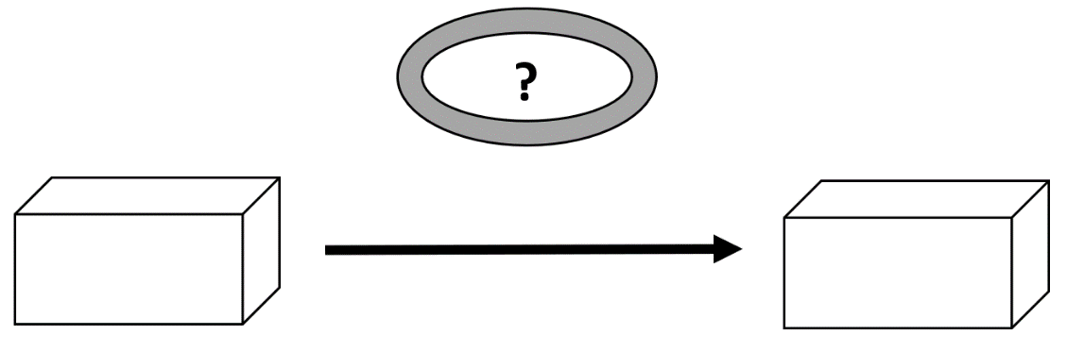  756  418

Entraînements

1 - Mes parents avaient une maison de 127 m². Ils y ont fait ajouter un étage et elle mesure maintenant 169 m². Quelle est la surface de l’étage ajouté ?
2 - Avant la tempête, mon toit était couvert de 1 100 tuiles. Après la tempête, il n’en restait plus que 276. Combien le vent a-t-il emporté de tuiles sur mon toit ?
3 - En 2009, il y avait en moyenne 210 330 voyageurs par jour qui prenaient le tramway. En 2000 ils étaient 185 213.
La fréquentation a-t-elle augmenté ou diminué entre 2000 et 2009 ?
De combien ?

Résolution de problèmes CM2 - Problèmes additifs : transformation 2

Problème collectif
Il faut 756 mètres de grillage pour encadrer la cour de l’école. On n’en possède que 418 mètres.  Combien de mètres de grillage doit-on encore acheter ? | 756  418

Entraînements
1 - Mes parents avaient une maison de 127 m². Ils y ont fait ajouter un étage et elle mesure maintenant 169 m².
Quelle est la surface de l’étage ajouté ?
Recherche | Réponse
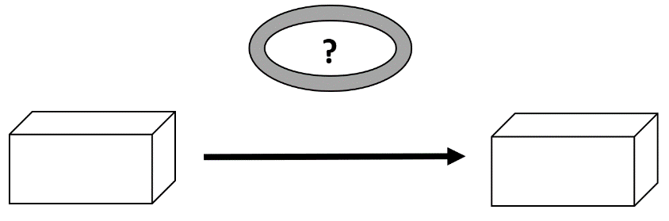 | L’étage ajouté à une surface de .................. m².

2 - Avant la tempête, mon toit était couvert de 1 100 tuiles. Après la tempête, il n’en restait plus que 276.
Combien le vent a-t-il emporté de tuiles sur mon toit ?
Recherche | Réponse
 | Le vent a emporté .................. tuiles.
3 - En 2009, il y avait en moyenne 210 330 voyageurs par jour qui prenaient le tramway. En 2000 ils étaient 185 213.
La fréquentation a-t-elle augmenté ou diminué entre 2000 et 2009 ?
De combien ?
Recherche | Réponse
La fréquentation a ........................
de .................. voyageurs.

Résolution de problèmes CM2 - Problèmes additifs : transformation 2 Corrigé

Problème collectif
Il faut 756 mètres de grillage pour encadrer la cour de l’école. On n’en possède que 418 mètres.
Combien de mètres de grillage doit-on encore acheter ?
756 - 418 = 338 mètres.

Entraînements
1 - Mes parents avaient une maison de 127 m². Ils y ont fait ajouter un étage et elle mesure maintenant 169 m².
Quelle est la surface de l’étage ajouté ?
169 - 127 = 42 m².

2 - Avant la tempête, mon toit était couvert de 1 100 tuiles. Après la tempête, il n’en restait plus que 276. Combien le vent a-t-il emporté de tuiles sur mon toit ?
1 100 - 276 = 824 tuiles.

3 - En 2009, il y avait en moyenne 210 330 voyageurs par jour qui prenaient le tramway. En 2000 ils étaient 185 213.
La fréquentation a-t-elle augmenté ou diminué entre 2000 et 2009 ?
De combien ?
Diminution.
210 330 - 185 213 = 25 117 voyageurs.

Résolution de problèmes CM2 - Problèmes additifs : transformation 3

Problème collectif

J’achète un sweat-shirt en solde qui coûte 29 €. La remise était de 10 €.  Combien coûtait le sweat-shirt avant les soldes ? | 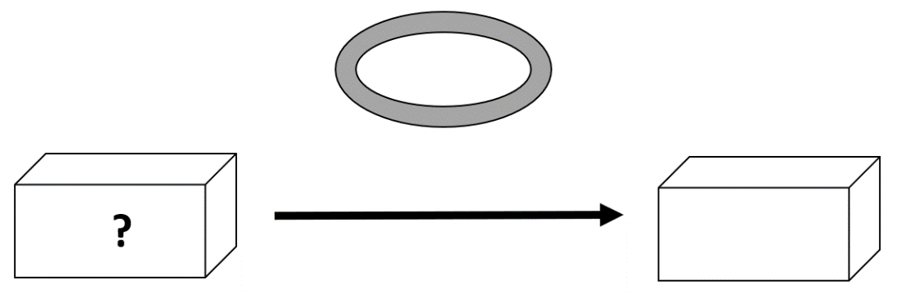  10 € en -  29 €

Entraînements

1 - Après la construction d’un nouvel immeuble, 678 personnes sont venues habiter notre quartier qui regroupe maintenant 12 659 habitants.
Quel était le nombre d’habitants avant la construction de l’immeuble ?
2 - Un supermarché a vendu 25 000 kg de fruits et légumes en une semaine. Il lui en reste le samedi soir 246 kg.
Combien en avait-il le lundi ?
3 - Une fusée s’est éloignée en une heure de 10 350 km de la Terre. Elle est actuellement à 478 793 km.
À quelle distance de la terre était-elle une heure plus tôt ?

Résolution de problèmes CM2 - Problèmes additifs : transformation 3

Problème collectif
J’achète un sweat-shirt en solde qui coûte 29 €. La remise était de 10 €.  Combien coûtait le sweat-shirt avant les soldes ? | 10 € en -  29 €

Entraînements
1 - Après la construction d’un nouvel immeuble, 678 personnes sont venues habiter notre quartier qui regroupe maintenant 12 659 habitants.
Quel était le nombre d’habitants avant la construction de l’immeuble ?
Recherche | Réponse
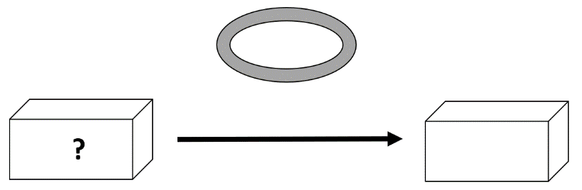 | Avant la construction de l’immeuble, il y avait ....................................... habitants.

2 - 2 - Un supermarché a vendu 25 000 kg de fruits et légumes en une semaine. Il lui en reste le samedi soir 246 kg.
Combien en avait-il le lundi ?
Recherche | Réponse
 | Lundi, le supermarché avait ........................... kg de fruits et légumes.

3 - Une fusée s’est éloignée en une heure de 10 350 km de la Terre. Elle est actuellement à 478 793 km.
À quelle distance de la terre était-elle une heure plus tôt ?
Recherche | Réponse
 | Une heure plus tôt, la fusée était à ..................................... km de la Terre.

Résolution de problèmes CM2 - Problèmes additifs : transformation 3 Corrigé

Problème collectif
J’achète un sweat-shirt en solde qui coûte 29 €. La remise était de 10 €.
Combien coûtait le sweat-shirt avant les soldes ?
29 + 10 = 39 €.

Entraînements
1 - Après la construction d’un nouvel immeuble, 678 personnes sont venues habiter notre quartier qui regroupe maintenant 12 659 habitants.
Quel était le nombre d’habitants avant la construction de l’immeuble ?
12 659 - 678 = 11 981 habitants.

2 - Un supermarché a vendu 25 000 kg de fruits et légumes en une semaine. Il lui en reste le samedi soir 246 kg.
Combien en avait-il le lundi ?
25 000 + 246 = 25 246 kg.

3 - Une fusée s’est éloignée en une heure de 10 350 km de la Terre. Elle est actuellement à 478 793 km.
À quelle distance de la terre était-elle une heure plus tôt ?
478 793 - 10 350 = 468 443 km.

Résolution de problèmes CM2 - Problèmes additifs : transformation 4

Pour chaque problème, indique s’il s’agit d’un problème de type A, B ou C, complète le schéma puis résous-le sur ton cahier.
Entraînements
1 - Au début du printemps, une marmotte pèse 5 250 g. Elle a perdu 1 350 g de graisse pendant l’hiver.  Combien pesait-elle au début de l’hiver ?  Type de problème : ................. | 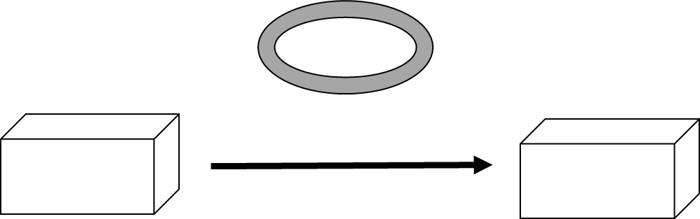
2 - Le prix d’un téléviseur était affiché à 453,16 €. Pendant les soldes, je l’ai acheté 399,00 €.
À combien la réduction s’est-elle élevée sur ce téléviseur ?

Type de problème : .................
3 - Nous sommes aujourd’hui environ 7 milliards d’habitants sur terre. On estime qu’en l’an 2100, nous serons 9,5 milliards.
De combien la population mondiale se sera-t-elle accrue ?

Type de problème : .................
4 - La bibliothèque municipale comptait 12 780 livres mais on a dû supprimer 752 livres anciens et abîmés.
Combien y a-t-il maintenant de livres à la bibliothèque ?

Type de problème : .................

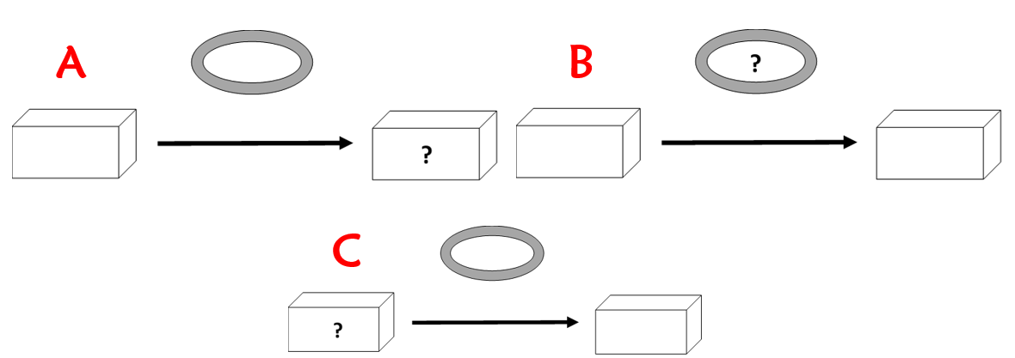
Résolution de problèmes CM2 - Problèmes additifs : transformation 4

Pour chaque problème, indique s’il s’agit d’un problème de
type A, B ou C, puis résous-le.
Entraînements
1 - Au début du printemps, une marmotte pèse 5 250 g. Elle a perdu 1 350 g de graisse pendant l’hiver.
Combien pesait-elle au début de l’hiver ?
Type de problème : .................
Recherche | Réponse
 | Au début de l’hiver, la marmotte pesait ................................. g.

2 - Le prix d’un téléviseur était affiché à 453,16 €. Pendant les soldes, je l’ai acheté 399,00 €.
À combien la réduction s’est-elle élevée sur ce téléviseur ?
Type de problème : .................
Recherche | Réponse
 | La réduction sur ce téléviseur était de ..................................... €.

3 - Nous sommes aujourd’hui environ 7 milliards d’habitants sur terre. On estime qu’en l’an 2100, nous serons 9,5 milliards.
De combien la population mondiale se sera-t-elle accrue ?
Type de problème : .................
Recherche | Réponse
 | La population mondiale aura augmenté de ............................... milliards d’habitants.

4 - La bibliothèque municipale comptait 12 780 livres mais on a dû supprimer 752 livres anciens et abîmés.
Combien y a-t-il maintenant de livres à la bibliothèque ?
Type de problème : .................
Recherche | Réponse
 | Il y a maintenant ............................ livres à la bibliothèque.

Résolution de problèmes CM2 - Problèmes additifs : transformation 4 Corrigé

Pour chaque problème, indique s’il s’agit d’un problème de type A, B ou C, puis résous-le sur ton cahier.

1 - Au début du printemps, une marmotte pèse 5 250 g. Elle a perdu 1 350 g de graisse pendant l’hiver.
Combien pesait-elle au début de l’hiver ?
Type de problème : C
5 250 + 1 350 = 6 600 g.

2 - Le prix d’un téléviseur était affiché à 453,16 €. Pendant les soldes, je l’ai acheté 399,00 €.
À combien la réduction s’est-elle élevée sur ce téléviseur ?
Type de problème : B
453,16 - 399,00 = 54,16 €.

3 - Nous sommes aujourd’hui environ 7 milliards d’habitants sur terre. On estime qu’en l’an 2100, nous serons 9,5 milliards.
De combien la population mondiale se sera-t-elle accrue ?
Type de problème : B
9,5 - 7 = 2,5 milliards d’habitants.

4 - La bibliothèque municipale comptait 12 780 livres mais on a dû supprimer 752 livres anciens et abîmés.
Combien y a-t-il maintenant de livres à la bibliothèque ?
Type de problème : A
12 780 - 752 = 12 028 livres.

